北京化工大学2019——2020学年第一学期
装
订
线
《化工热力学》期末考试试卷A
课程代码 | C | H | E | 3 | 3 | 4 | 0 | 0 | T

复核教师：______________
班级：_________姓名：_________学号：_________任课教师：________分数：_________
题 号 | 一 | 二 | 三 | 四 | 五 | 总分
得 分
阅卷教师

一、判断题（正确的画√，错误的画×；每题2分，共20分）
［ × ］压力高于对应温度下饱和蒸汽压的气体为过热蒸汽。
［ × ］等温压缩系数和压缩因子一样都是无量纲的数。
［ √ ］利用偏心因子和临界温度、临界压力，可以估算出流体的饱和蒸气压。
［ √ ］混合气体的维里系数为温度和组成的函数，但与压力无关。
［ √ ］单相封闭体系压力不变时升高温度，其Gibbs自由能降低，但焓和熵均增加。
［ √ ］逸度和压力的单位是相同的。
［ √ ］中低压下无共沸二元体系的泡点压力始终大于露点压力。
［ √ ］动力循环过程在温熵图中为顺时针封闭曲线。
［ √ ］气体经等焓膨胀和等熵膨胀到同一压力，如果没有相变，则后者温度更低。
［ × ］因为理想气体分子间没有相互作用，因此其节流膨胀后㶲也不会损失。

二、选择题 （每空2分，共16分）
- 关于热力学基本方程，表达正确的是（ D ）。
A．dU = TdS + pdV B．dH = SdT + Vdp
C．dA = pdV - SdT D．dG = -SdT + Vdp

- 对符合p = RT/(V-b) 状态方程（b为常数）的气体，(∂S/∂p)_{T} 应是（ C ）。
A．R/p B．RV C．-R/p D．-V/T

- 压焓图（lnp-H）图中当压力足够低时，（ B ）接近垂直线。
A．等压线 B．等温线 C．等焓线 D．等熵线

- 对于理想溶液，如下热力学性质不为零的是（ C ）。
A．VE B．ΔH_{mix} C．ΔG D．S^{E}

- 下列偏摩尔Gibbs自由能表达式中，错误的为（ D ）
A．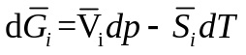 B．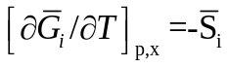
C．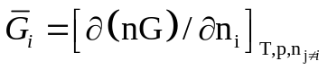 D．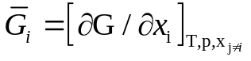

- 对等温等压下的二元体系，用a和γ分别表示活度和活度系数，下列各式中Gibbs-Duhem方程正确的形式为（ D ）。
A．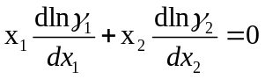 B．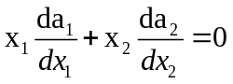
C．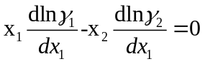 D．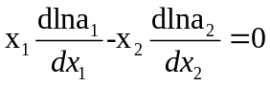

- Wilson方程是工程设计中应用最广泛的方程之一。以下说法不正确的是（ A ）
A．适用于液液部分互溶体系。
B．适用于极性以及缔合体系。
C．用二元体系的参数可以推算多元系。
D．引入了局部组成的概念以及温度对γ_{i}的影响，因此精度高。

- 一常温下压力为1 bar的绝热空气罐，现通过10 MPa的常温高压空气管路向其充气，过程中罐内空气的温度( A )。
A. 增加 B. 减小 C. 不变 D. 不一定

三、简答题 （每题5分，共40分）

1. 请在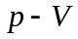上画出纯组分相图，标出液相区、汽相区、两相区、相平衡线及临界温度以下的等温线。

2. 已知二元混合物的焓可表示为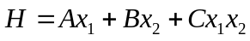，请给出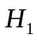、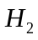、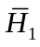和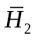的表达式。
H₁和H₂表示纯物质的焓：H₁ = H(x₁=1) = A, H₂ = B;
nH = An₁ + Bn₂ + Cn₁n₂/n , 偏摩尔焓：
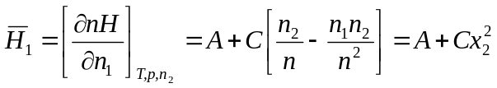, 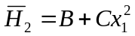

3. 对二元体系而言，计算汽（气）体逸度和液体逸度分别采用什么方式，为什么不用同一种方式？
气体混合物用基于状态方程的逸度系数计算。
液体混合物的逸度则基于活度系数计算，其本质为将逸度拆分为纯液体（通过饱和蒸汽逸度计算），以及反映混合非理想性（G^{E}）的活度系数两部分分别计算。
逸度系数计算的准确度极大依赖于的足够好的状态方程以及混合规则，事实上即便纯液体的逸度用状态方程计算也非易事，因此转用实验容易获得和关联的饱和蒸汽压，并结合专为液相设计的活度系数模型，能够非常“完美”地解决液体混合物逸度的计算（当然高温高压下这一方案遇到了困难）。

4. 热力学定义了哪三个关于体系和过程的理想对象？分别有什么用？
两类理想体系：理想气体和理想溶液，在其基础上分别定义出剩余性质和过量性质，用于逸度系数和活度系数的计算，成为化工热力学两大支柱。
理想过程为可逆过程，虽然实际过程均不可逆，但基于可逆过程就能通过状态函数对过程做严格热力学分析，典型的如等熵压缩、等熵膨胀和卡诺循环等。

5. 借助温熵图（或压焓图）说明等熵膨胀和等焓膨胀有什么相似点和不同点。
等熵膨胀温度一定下降，等焓膨胀则取决于焦耳汤姆森系数。温度压力不很高（JT反转曲线以内）时，等焓膨胀温度也下降，但降幅远小于等熵膨胀。对于理想气体，等焓膨胀温度温度不变，而等熵膨胀温度下降明显。等熵膨胀到足够低压力，气体可被液化，等焓膨胀则未必；若膨胀到同一压力，二者均出现液化，等熵膨胀的液化量更多。等熵膨胀是产功最重要的过程，等焓膨胀的目的则是减压，但产生的降温副效应可用于制冷，会损失大量理想功。

- 某动力循环系统，热量来自1000 K和500 K热源的各占一半，废热排入300 K的环境，则该系统的最高热机效率是多少？
最高热机效率由两个卡诺热机完成：
η₁ = (1-T_{L1}/T_{H1}) = 1-300/1000 = 0.7; η₂ = 1-300/5000 = 0.4
总效率η = w_{s}/Q_{H} = (η₁Q_{H}/2 + η₂Q_{H}/2)/Q_{H} = 0.55.
也可以直接采用㶲求解：
两种热源各占一半的热量㶲为：ε = Q_{H}[(1-T₀/T_{H1})/2 + (1-T₀/T_{H2})/2 ]
最高热机效率没有㶲损失，η = 0.55

7. 简述冷热两股流体在换热器中进行热交换时存在哪些㶲损失、应该采取什么措施来降低㶲损失。
由㶲平衡方程可知只要两股流体间存在温差，就会存在内部㶲损失，其来源是上不可逆过程的熵产生。若能降低流体接触时的温差，即可减少此类㶲损失，如采用逆流换热、设计换热网络等。
换热器的保温不良时㶲损失的另一来源，本质上还是换热器表面和环境温差，较高的表面温度意味着能够利用的㶲，但实际情况是不易利用，因此分析时一般作为外部㶲损失。采用更好保温可以降低㶲损失。
另外流体流动时压力减小，也是不可逆过程的熵产生，造成内部㶲损失。采用表面光滑不易结垢的材料可以降低㶲损失。

8. 某公司研发部合成未知化合物X-23，其临界温度为35 ℃，且25 ℃时饱和蒸汽压为64.3 bar。另外已知部分性质如下：
T/℃ | p/bar | ρ/kg/m³
25 | 0.01 | 0.0177
25 | 10 | 18.5
试根据这些信息估算X-23的分子量和维里系数，请给出采用合理近似的理由。
（提示：根据条件选用合适的状态方程）

显然其临界压力Pc > 64.3 bar，因此p = 0.01 bar时可视为理想气体：
V = RT/p = 8.31446*298.15/0.01/10⁵ = 2.47895 m³/mol
分子量M = ρ*V = 0.0177*2.47895*10³ = 43.9 g/mol
当p = 10 bar时，Pr < 10/64.3 = 0.156，可使用维里方程：
Z = P/ρRT =P₀/ρ₀RT*ρ₀/ρ*P/P₀ = 1*0.0177/18.5*10/0.01 = 0.9568
由Z = 1+BP/RT，
B = RT/P*(Z-1) = 8.31446*298.15/10/10⁵*(0.9568-1) = -1.02*10⁻⁴ m³/mol
或Z = 1+B/V,
B = V(Z-1) =1/18.5*43.9*10⁻³*(0.9568-1) = -1.03*10⁻⁴ m³/mol

四 分析题（12分）
一个典型的蒸汽制冷循环过程如下图所示，试：1）用文字描述图中四个步骤；2）在压焓图中示意该过程；3）写出该循环过程的能量平衡方程，并说明如何衡量制冷效率；4）若压缩机近似绝热，写出㶲平衡方程，并判断该设备何时存在内部㶲损失。
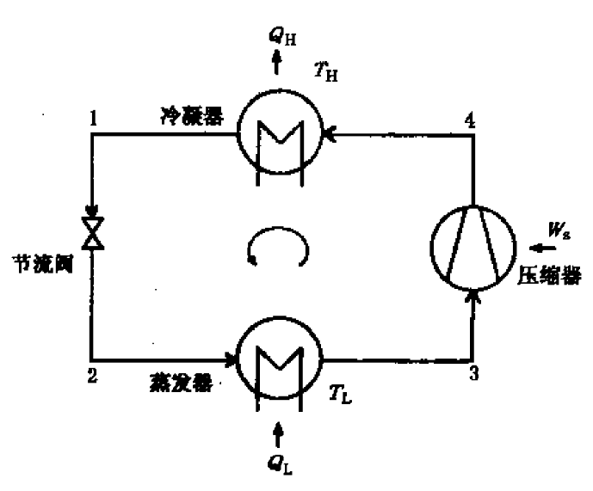

1）1->2->3->4->1依次：蒸汽压缩，蒸汽冷凝，节流膨胀，蒸发吸热（因为是实际过程，不必刻意指出等压/绝热等条件）
3）记蒸汽制冷量和冷凝器放热量分别为为Q_{L}和Q_{H}，消耗轴功为w_{s}，
稳态循环过程的能量平衡：0 = |Q_{L}| - |Q_{H}| + |w_{s}|
制冷效率通过性能系数体现：COP = |Q_{L}| / |w_{s}|
- 绝热压缩机的㶲平衡：0 = ε₃ - ε₄ + w_{s} - I_{int}
ε₃ - ε₄ = H₃ - H₄ - T₀(S₃ - S₄)，而能量平衡给出：w_{s} = H₄ - H₃
因此I_{int} = - T₀(S₃ - S₄)，若压缩过程可逆则等熵，没有内部㶲损失；若不可逆则熵增加，存在内部㶲损失。
蒸发器的㶲平衡：0 = ε₂ - ε₃ + (1-T₀/T)|Q_{L}| - I_{int}
因为换热温度T < T₀，因此(1-T₀/T)|Q_{L}| < 0，即低于环境温度的蒸发吸热，虽然焓值增加，却导致㶲减少。蒸发器中仍然有㶲损失（I_{int} > 0），是因为输入㶲比输出㶲大很多（ ε₂ - ε₃ > -(1-T₀/T)|Q_{L}|）

五 计算题（12分）
乙醇(1)-苯(2)系统45℃下达到汽液平衡时，p = 302 mmHg, x₁ = 0.616，汽相可视为理想气体，系统可用式G^{E}/RT = Cx₁x₂关联(C为常数)，试求：(1) lnγ₁和lnγ₁的表达式；(2) 按上述条件估算汽相组成y₁和常数C；(3) 45℃下此系统是否存在恒沸物。如存在，求恒沸点组成和平衡蒸汽总压。（已知45℃下饱和蒸汽压p₁^{s} = 172 mmHg, p₂^{s} = 222 mmHg）

解：
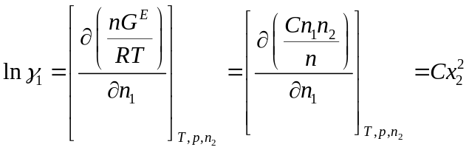
同理：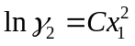
(2)由题意汽相为理想气体，则根据活度系数法可得相平衡方程：
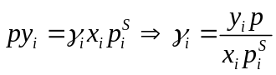
则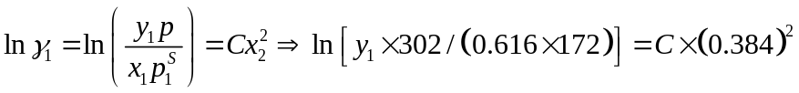
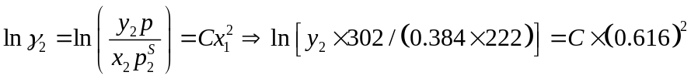
解之得：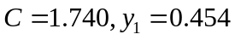
(3)判断是否存在恒沸点。
对于二元组分，由题意可得相对挥发度为：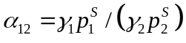
当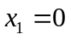时，且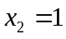时，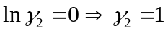
当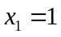时，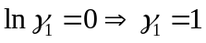且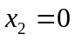时，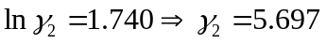
由于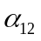是的连续函数，当时，由4.414变化到当时的0.136，中间必通过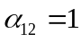的点，即在由0变化到1之间某一组成，必存在恒沸点。
恒沸点处：

